АВИАЦИОННАЯ ДИНАСТИЯ ЗАВАРЫКИНЫХ
Основоположник авиационной династии, Заварыкин Григорий Гаврилович, родился в 1915 году в крестьянской семье на хуторе Верхне- Покровский, Морозовского района, Ростовской области. В 1941г окончил Качинское летное училище и был принят на должность пилота-инструктора. А дальше война… По решению командования Григория Гавриловича не отпустили на фронт, он должен был готовить новых летчиков. В 1943 лейтенант Заварыкин Г.Г. все-таки добился распределения на фронт и был отправлен в 765 штурмовой авиаполк, 6 штурмового авиационного корпуса, Белорусского фронта, где сражался на самолете ИЛ-2, был командиром звена, старшим летчиком.
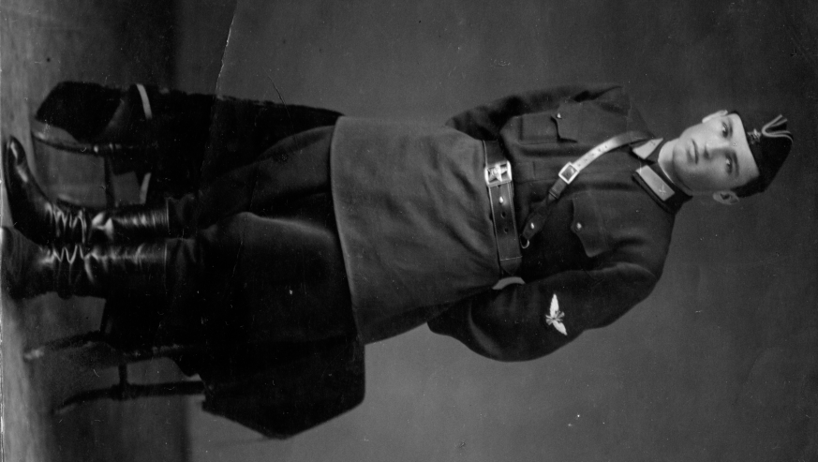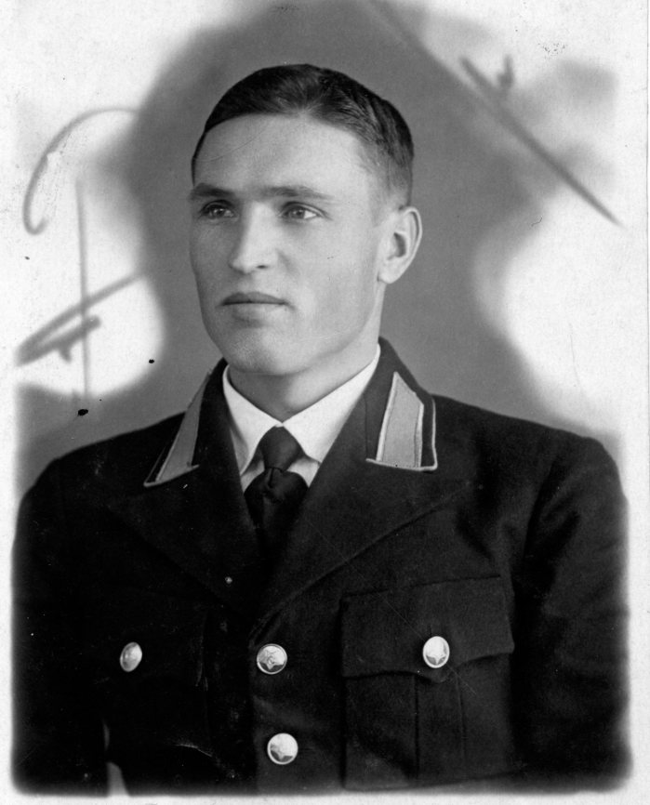
Летом 1944 года в военной операции под прицельным огнем зенитных орудий, ловко маневрируя, лейтенант Заварыкин Г.Г. уничтожил немецкий военный штаб. Погибло больше 50 немецких офицеров, уничтожено большое количество немецкой техники, нанесен серьезный урон врагу. За проявленную отвагу награжден Орденом отечественной войны II- степени.
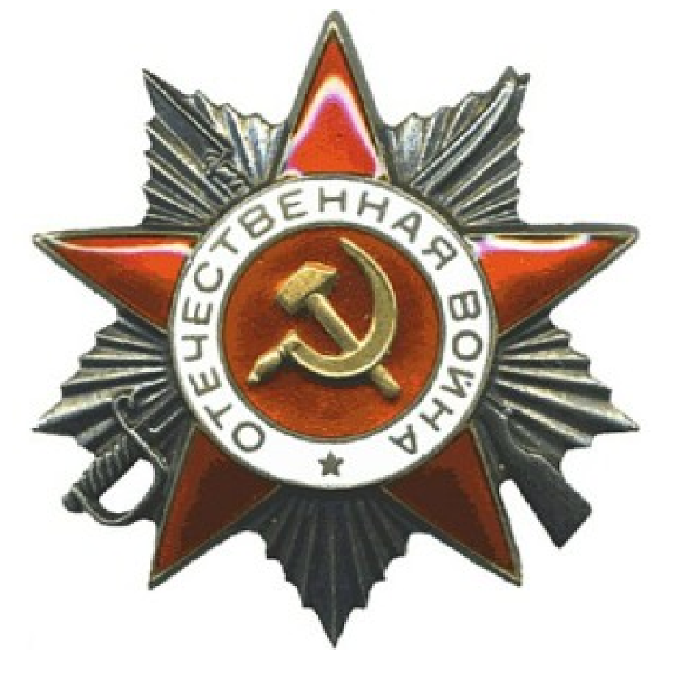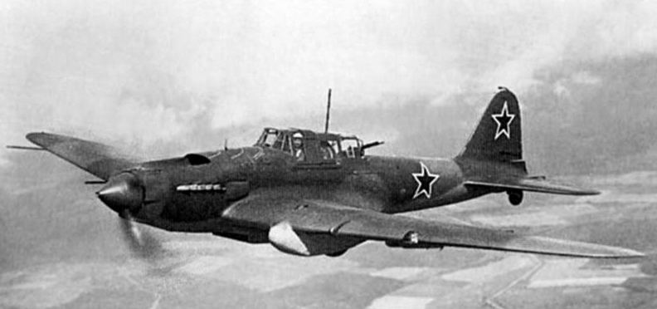
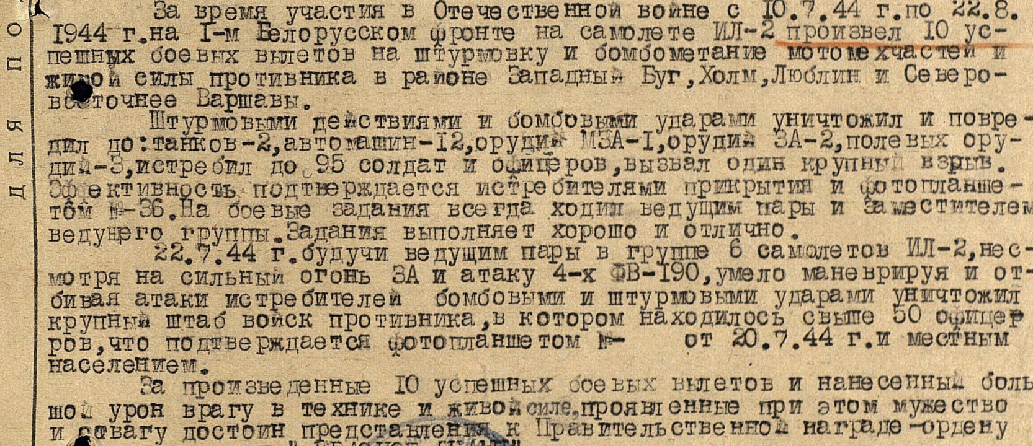

9 февраля 1945 года Григорий Гаврилович погиб в небе над Польшей, за 3 месяца до Победы …***

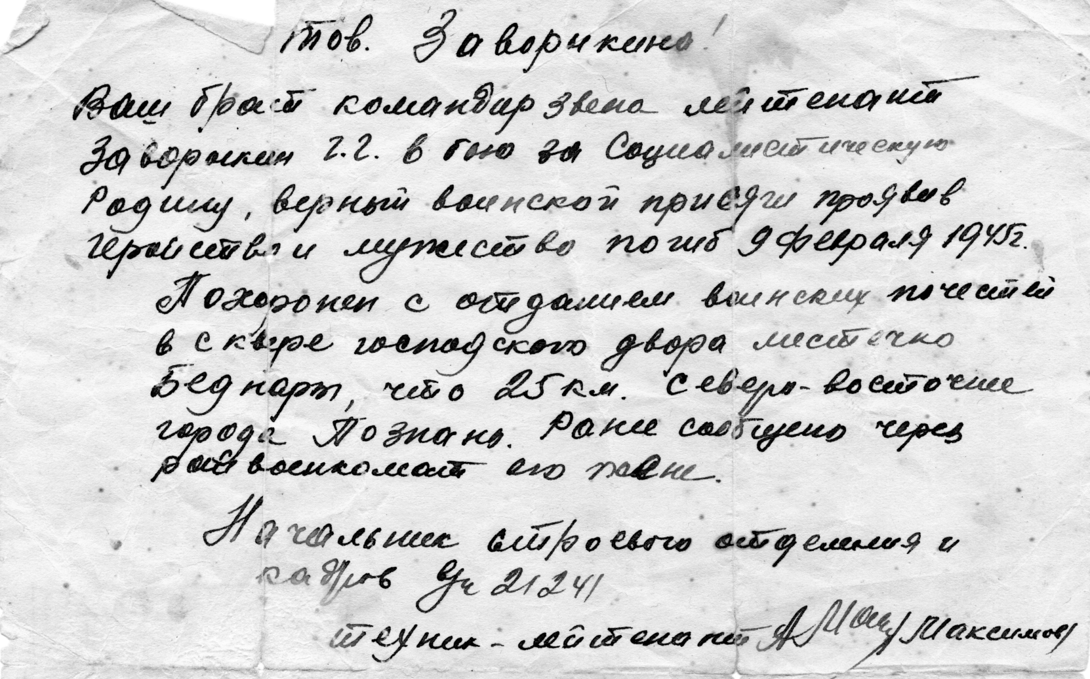

1 марта 1943г в г.Кустанае, куда было эвакуировано Качинское летное училище, на свет появился сын Григория Гавриловича и его жены, медработника училища, Савченко Анны Тимофеевны,– Заварыкин Виктор Григорьевич.
Своего сына Григорий Гаврилович так никогда и не увидел.
Мальчика назвали Виктор – значит «победитель». Так оно и случилось. Свои подвиги Виктору пришлось совершить в мирное время. Началась новая глава в истории этой замечательной семьи.
Виктор с детства мечтал о небе и был уверен – станет летчиком! Закончив в 1964г Сасовское летное училище, получил распределение в Краснодар, где и трудился доблестно на благо авиации всю свою жизнь.
В 1967г стал командиром Ан-2, закончил Киевский институт гражданской авиации.
В 1977г возглавил Краснодарский летный отряд. Отдаваясь любимой работе полностью, Виктор Григорьевич работал сутками напролет: днем - дела Командира авиаотряда, ночью – вылеты с молодыми летчиками -«провозки». Краснодарский авиаотряд был одним из передовых авиаотрядов в Советском союзе.
За время работы Виктора Григорьевича командиром отряда были освоены 5 типов самолетов –АН-2, ЯК-40, Л-410, ТУ-134, ЯК-42, введены международные рейсы на самолетах Як-42 из Краснодара в страны Европы и Ближнего Востока. Большое количество молодых летчиков освоили эту сложную профессию благодаря умелому наставничеству их командира. Виктор Григорьевич налетал 18000 часов, все равно, что «прожил в небе», не спускаясь на землю, 2 года, или налетал часов на карьеру 3 летчиков. Для сравнения – в настоящее время пилоту гражданской авиации необходимо для выхода на пенсию налетать 6000 часов.
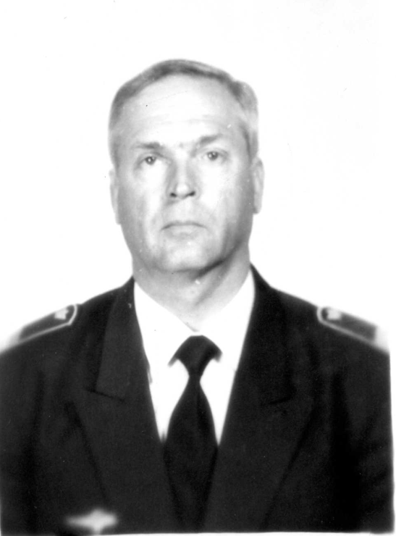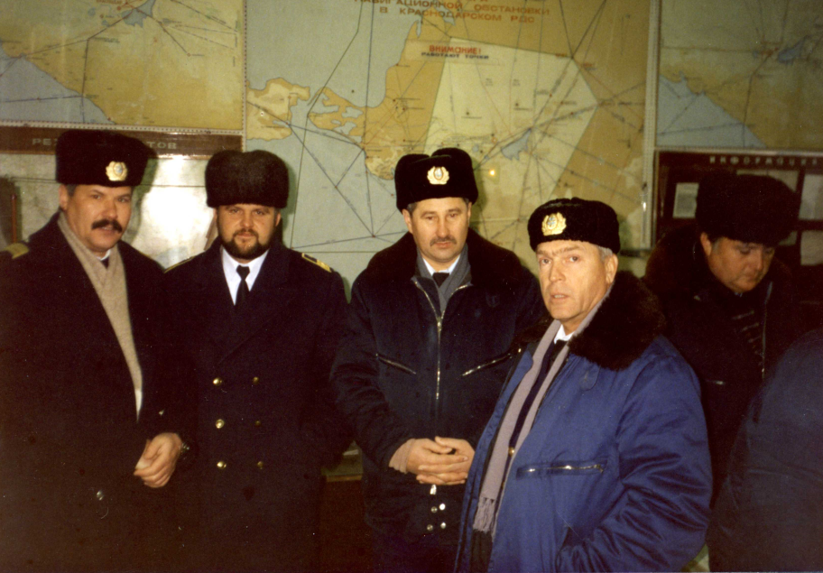
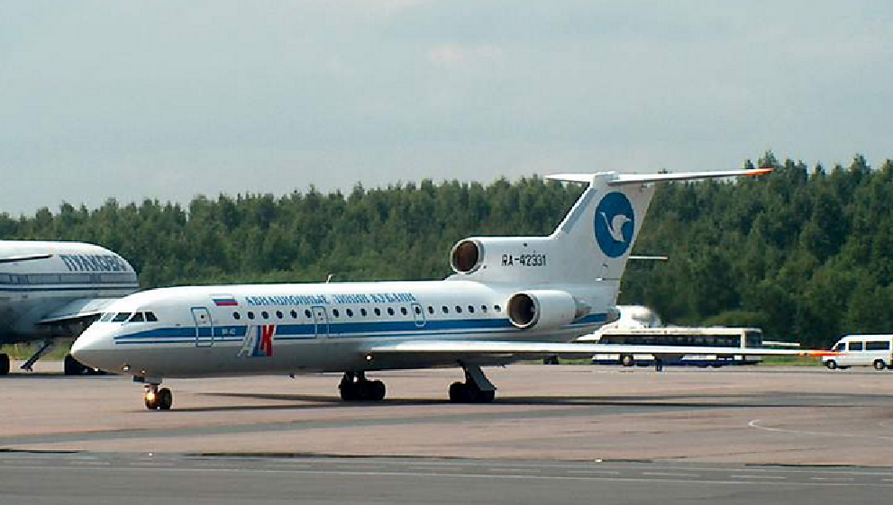
Также влюблены в небо и продолжают дело отца и деда сыновья Виктора Григорьевича. Евгений Викторович – командир воздушного судна Boeing 737, Михаил Викторович –руководитель полетов в г.Краснодаре.
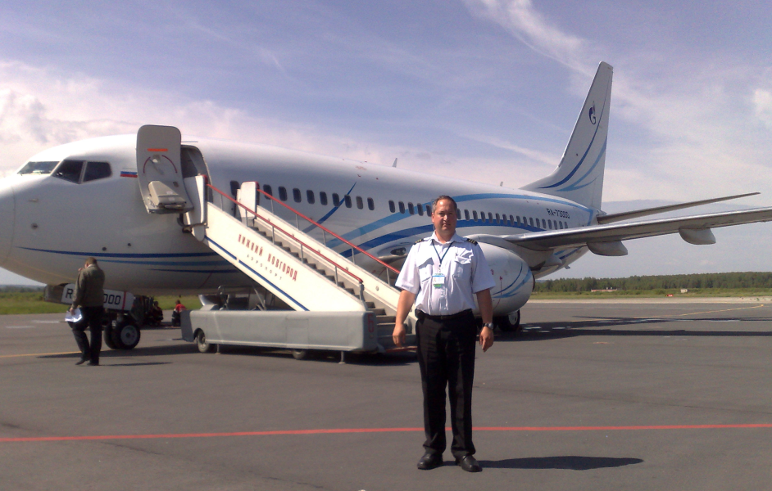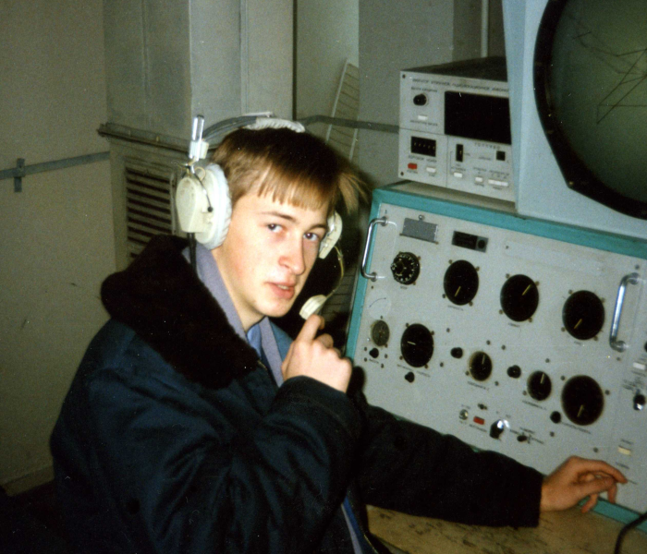
Так уж повелось, что в семье Заварыкиных появляются на свет одни мальчики.
И сейчас в семье растут четыре парня. Возможно, когда-нибудь радиоэфир наполнят и их голоса…
Только их небо пусть всегда будет мирным!
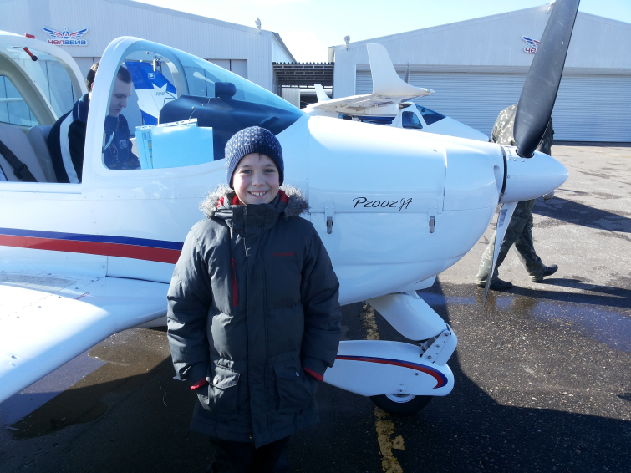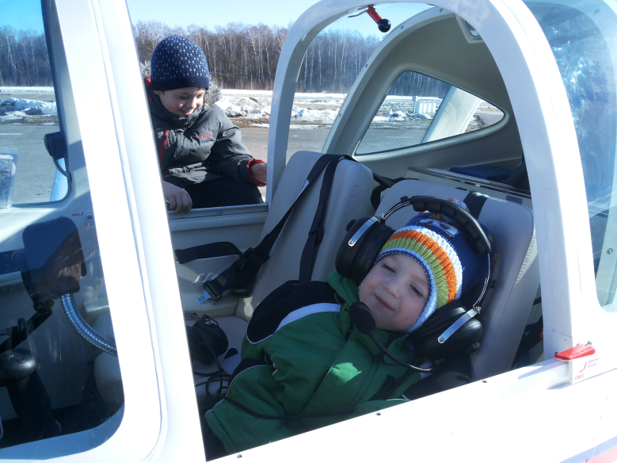
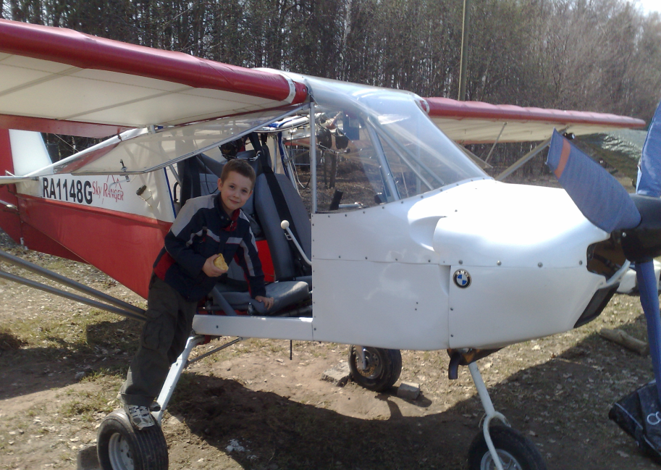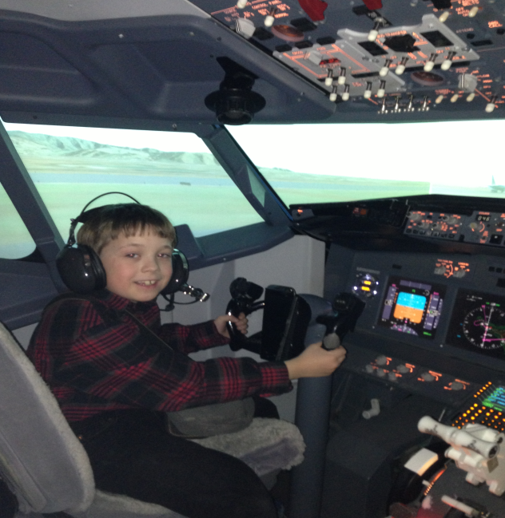
*** ссылки на электронные базы данных http://podvignaroda.mil.ru/?#id=36707354&tab=navDetailManAward
http://www.obd-memorial.ru/html/info.htm?id=9560034

